STL的错误处理与异常保证
首先说错误处理。无论是STL中的容器还是各种演算法，它都不会对输入参数作任何验证（除了vector/deque的at函数，它会验证输入参数，如果不合法则抛out_of_range的异常）。所以，这就意味着须要程序员自己对输入参数提供保证：
- 迭代器务必合法有效。必须在使用它们之前先初始化。特别注意迭代器可能因为其他动作的副作用而失效，比如vector/deque发生insert/erase导致空间重置时，迭代器可能失效。
- 一个迭代器如果指向past-the-end位置，它并不指向任何物件，因此不能对它呼叫operator*或operator->，这一点适用于任何容器的end()和rend（）所传回的迭代器。 另外，如果容器为空，该容器的begin()和rbegin()所返回的迭代器都不能呼叫operator*或operator->.
- 区间（rang）必须是合法的：
- 用以指出某个区间的前后两迭代器必须指向同一个容器。
- 从第一个迭代器出发，必须可以到达第二个迭代器所指位置。
说明：[begin, end)，begin和end必须指向同一个容器；通过对begin的累加，必须可以到达end；（begin可以和end相同）
- 如果涉及的区间不止一个，第二个区间或后继各区间必须拥有“至少和第一区间一样多（>=）的元素（空间）”。
- 覆盖操作中的“目标区间”必须拥有足够的元素（空间），否则就必须采用insert iterators。

再说异常保证。目前STL对于异常，仅仅保证不会发生资源泄露，也不会使容器处于状态不一致的状态。这个“基本保证”的异常安全有个前提，1）swap操作不会抛异常；2）元素的析构函数不会抛异常。
STL能不能提供“强保证”的异常安全呢（commit-or-rollback）？先看STL中是怎么提供异常安全的基本保证的，以vector为例：
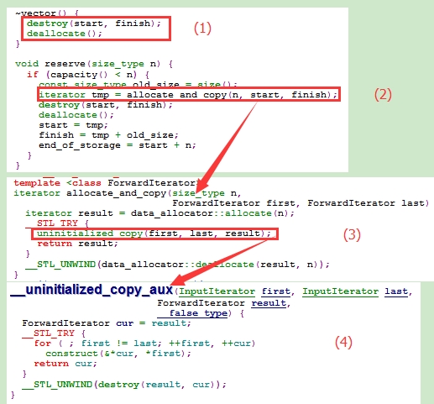
说明：1）是异常安全的（不会失败），因为这里不会有异常发生，因为STL会假设元素的析构函数不会抛任何异常。2）STL只知道自己写的函数/方法会不会失败（抛异常），但它无法知晓用户的方法会不会失败（抛异常），用户的方法主要是指：元素的构造函数（包括拷贝），元素的拷贝赋值函数，用户自定义的仿函数和析构函数。看3）和4），STL假设用户的方法（这里是元素的拷贝构造函数）会失败（抛异常），如果在构造元素时抛异常，STL会先析构掉已构造出来的元素【（4）中】，然后释放分配的空间【（3）】中，然后重新throw这个异常到（2）的栈，失败的原因在于iterator tmp = allocate_and_copy(n, start, finish);，当stack unwind后，尽管reserve()操作已经失败了，但不会使容器处于错误的状态。
这给我们的提示是尽量写出异常安全的代码，最起码做到基本保证异常安全。C++中明确指定析构函数里不会抛异常，但C++允许构造函数（拷贝构造，移动构造）、赋值函数（拷贝赋值，移动赋值）抛异常（注：通常移动赋值和移动构造函数不抛异常）。STL容器类里都会做到即使在元素的构造函数、赋值函数、用户定义的仿函数抛出异常时也能保证不会发生资源泄露，也不会使容器处于状态不一致的状态。(其实STL容器的很多操作其实都是假设元素的拷贝函数和赋值函数不抛异常才能保证异常安全…)

注1：STL知道自己写的函数/方法会不会失败（抛异常），比如它知道内存分配函数data_allocator::allocate（n）就有可能当内存吃紧的时候抛异常std::bad_alloc，尽管如此，它能保证即使分配内存失败了，也不会有资源泄露以及容器处于错误状态。所有的异常都会在unwind stack后原样抛出的（异常中立，不要默默吃掉“异常”）。
注2：C++的构造函数里（默认构造函数，拷贝构造函数，移动构造函数）里允许抛出异常，当异常抛出时，C++会保证将已创建的【基类object】或【成员object】都析构掉。
注 3：关键字new会做两件事，首先调用operator new分配内存，然后在已分配的内存上调用构造函数。如果在operator new里出了异常，C++会在unwind stack后将该异常原样抛出（bad_alloc）；如果在构造函数里抛出异常，则先析构掉已构造的base-object(调用base class的析构函数)和【成员object】(调用【成员object】的析构函数)，然后释放已分配的空间(肯定会调用operator delete)，然后重新throw这个异常到上一层。

vector
- 典型实现
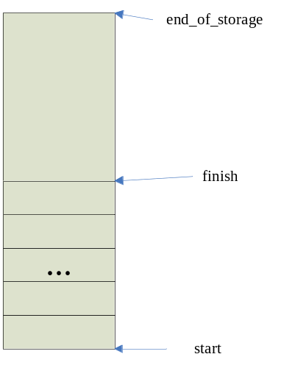
一个vector对象就包含三个元素： start，finish，end_of_storage：
vector的iterator是随机访问迭代器，典型实现就是T*。

- vector的常用操作方法
① 构造、拷贝与析构
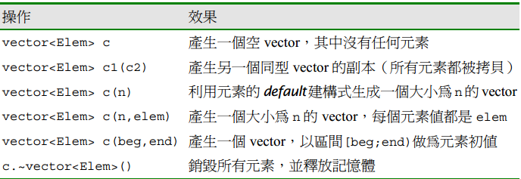
说明：默认的构造函数是将start = finish = end_of_storage = 0; 其余的构造函数（包括拷贝构造函数）都只是根据参数分配空间，参数给定了多少个元素就分配多少空间，并不额外分配空间（后面如果发生了insert，而这时没有可用空间了，就会重新分配现在大小2倍的空间）。这些构造函数会调用元素的拷贝构造函数去初始化元素。

② 非变动式方法

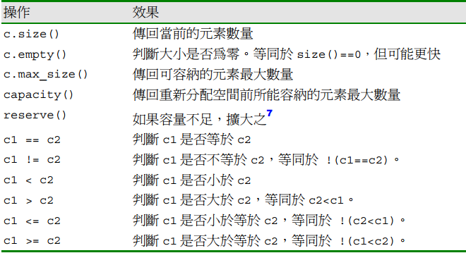
说明：vector的>,<比较用的是lexicographical_compare。void reserve(size_type n)改变的是整个存储空间，如果n > capacity()，它就重新分配一个能装n个元素的空间，然后将当前现有的元素copy到新空间上，析构旧元素和释放旧元素的空间。所以如果reserve执行成功了，以前的那些pointer，reference和iterator都失效了。

③ assignment
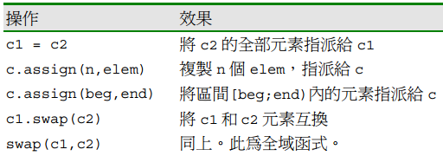
说明：vector的swap操作很高效，只是swap两个vector的start，end和end_of_storage。所有的assign操作会调用元素的拷贝构造函数以及拷贝赋值函数。c1 = c2; 等价于c1.assign(c2.beg, c2.end)。如果c1整个存储空间比c2小，则重新分配新空间，以c2的元素构造c1的元素（拷贝构造）；否则就将c2的元素重新赋值给c1的元素（拷贝赋值），这时，c1.size() = c2.size()。

④ 元素存取
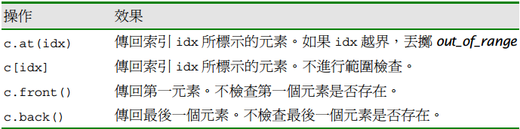
说明：调用这些方法之前要做参数验证，front()和back()要验证是否是空容器。

⑤ 迭代器
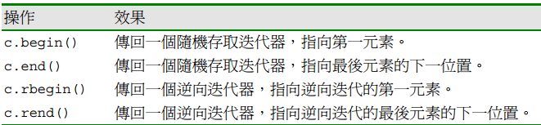
说明：不要将vector的迭代器和原始指针等同，这个和STL的实现相关。

⑥ 插入与删除
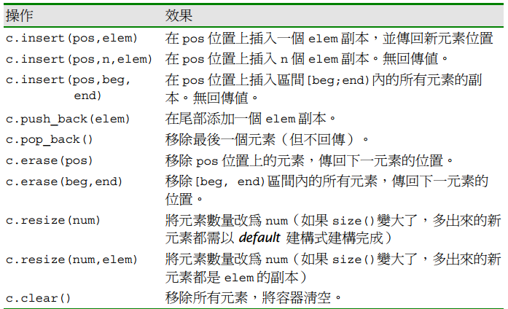
说明：push_back还是可能使整个空间用完导致内存重新分配。resize（）是改变已有元素的个数，对于多出来的元素会insert到尾部（可能使整个空间满而重新分配内存），改变的元素个数比现在少就erase掉多余的。erase（）操作会移动元素（调用元素的拷贝赋值函数,调用copy左移），只是将元素析构，但不会释放内存。clear()操作是erase掉所有元素，当不会释放内存。erase返回的是移除之后当前pos/beg的元素的位置。insert操作也会移动元素（调用元素的拷贝赋值函数,调用copy_backward右移），insert可能使整个空间用完导致内存重新分配。

注： vector并没有提供直接删除与某值相等的所有元素的方法，这须要演算法的帮忙， 时间复杂度为O(n)：
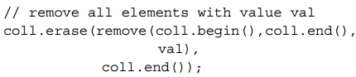
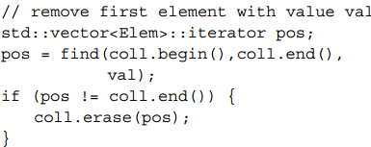

deque
- 典型实现
Deque是双向开口的连续线性空间，即可在头尾两端分别对元素进行插入和删除操作。和vector不同的是deque由一段一段定量的连续空间构成：
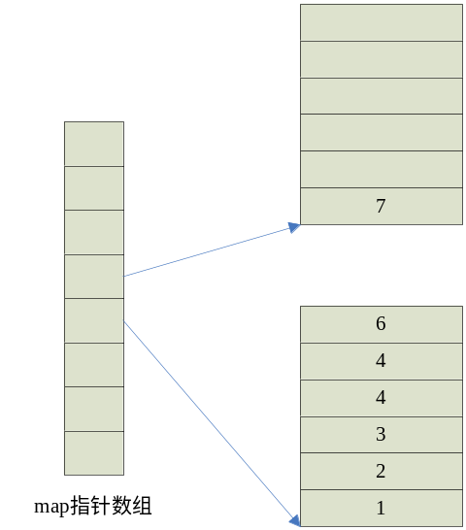
以上图为例，deque里有7个元素， 我们可以在头尾两端进行插入删除操作，比如在头尾两端分别插入0,8如下：
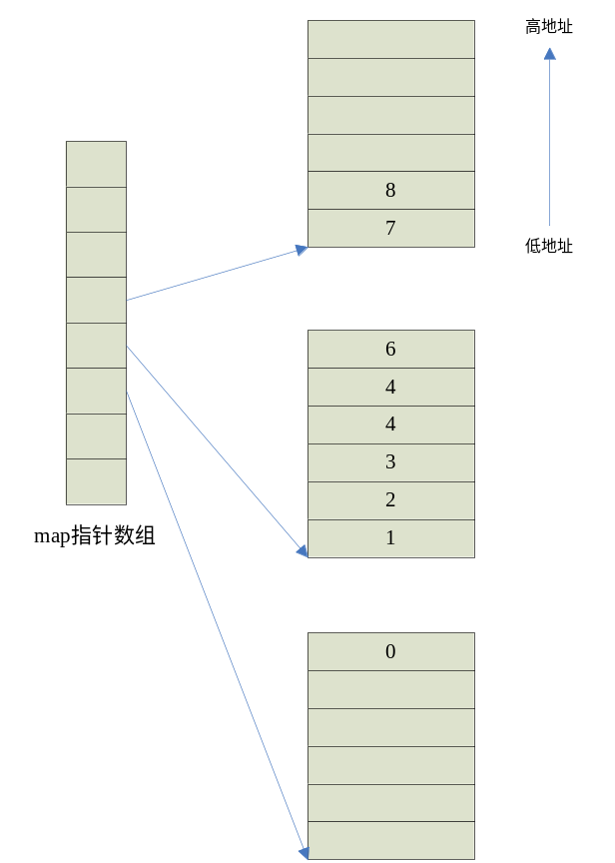
map指针数组和每个buffer都是单独在堆上分配空间的：
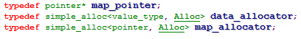
模板参数BufSiz就是指定每个buffer里元素的个数，默认值是0。如果是默认值，那每个buffer占512字节，元素的个数就是512/sizeof(T).
Deque的迭代器包4个指针，因为deque的元素分配在一段一段的连续空间上，所以为了指示一个元素，它要包含这个元素所在的buffer（node），元素在这个buffer中的位置（cur），因为deque的迭代器是随机迭代器，所以它要支持跳跃计算，为了这个目的，迭代器里还记录了元素所在buffer的start和end（first，last）：
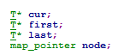
如下是指向元素4的迭代器：
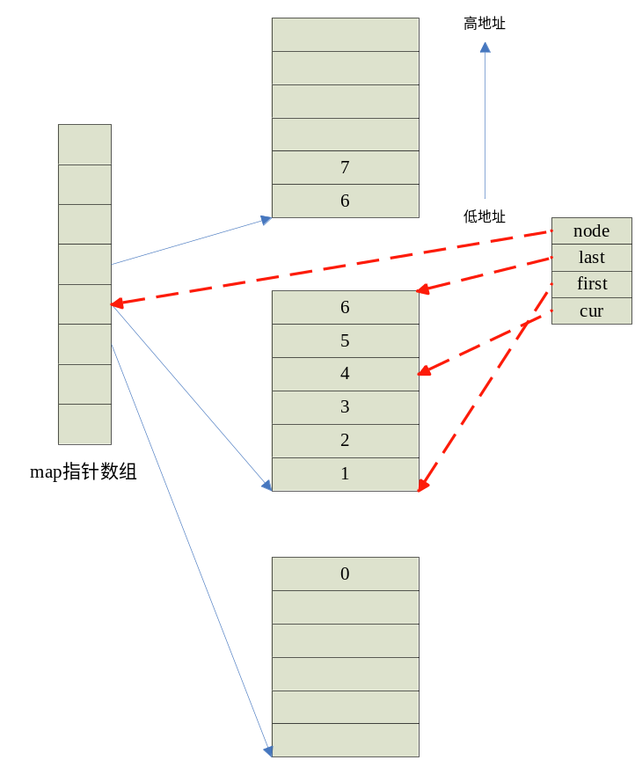
Deque的数据结构也只包含3个指针和一个记录map数组大小的整数：
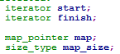
- deque的常用方法
① 构造、拷贝与析构
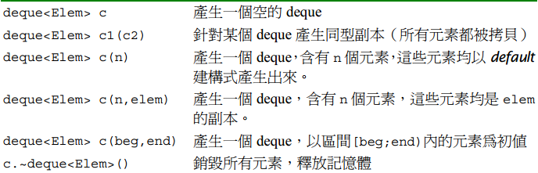
说明：default ctor构造出一个空的deque，其内部变量初始化如下所示：
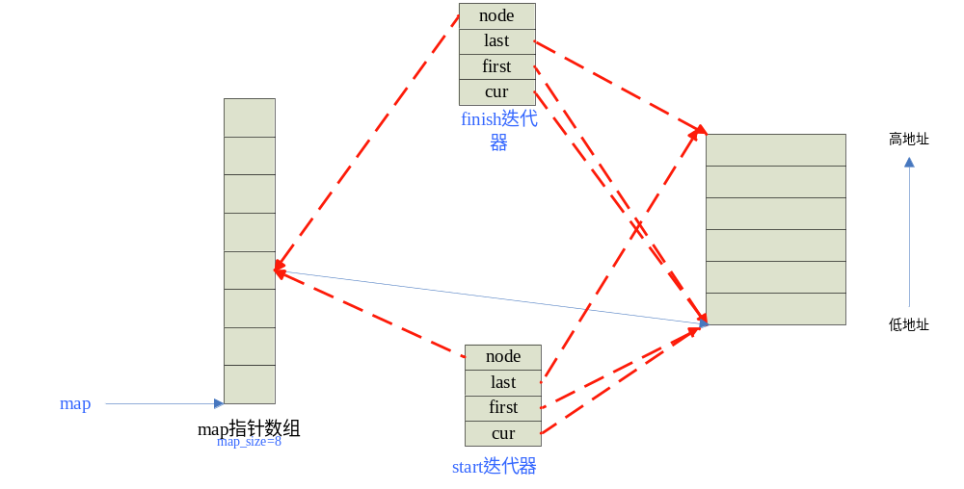注：因此当start == finish时表明deque是空的，当deque执行clear()后也是处于这个状态。

② 非变动式方法
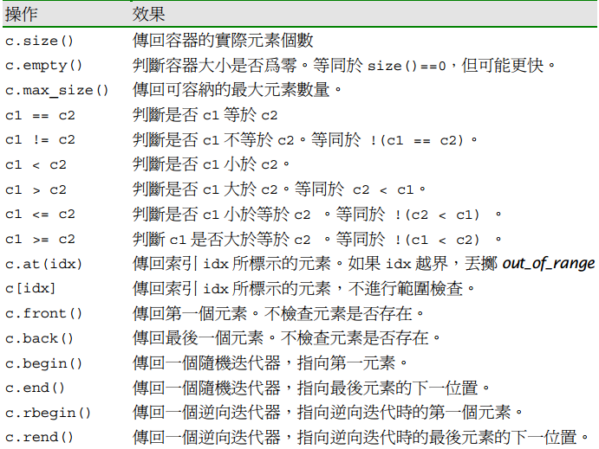

③ 非变动式方法

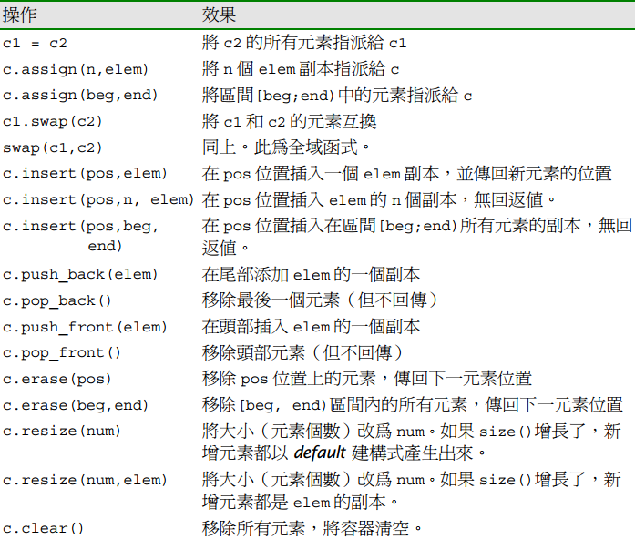
说明：所有这些操作和vector类似，swap操作很高效，只要互换指针即可。与vector不同的是，pop, erase或resize操作如果将某个buffer变空了就释放这个buffer的空间；还有insert和erase都会移动元素（拷贝赋值函数），但两者都会根据pos的位置来选择左移还是右移。

注：deque的实现过于复杂，除非必要，我们应尽可能使用vector而非deque，比如deque排序，为了高效率，可先将deque复制到一个vector，再将vector排序（STL sort算法，只支持随机访问迭代器）再复制回deque。

list
1) 典型实现
List里的元素不在连续地址空间中，每个元素之间不是物理相连。List的典型实现就是一个双向循环链表。每个节点的结构如下：
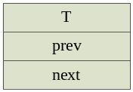
其中next和prev是指向下一个和前一个节点的指针，T代表节点数据。
因为List实现的是一个双向循环链表，所以需要一个“标记”来判断“结束”，不然遍历起来就是一个环了。所以实现上就用一个哑节点表示结束。哑节点的next指向第一个元素，prev指向最后一个元素（如果有的话）。
List的迭代器是双向迭代器，可++或--，其实现就是一个指向节点的指针。
List的数据结构只要一个指向哑节点的指针就可以了。一个空List,这个也是执行完clear()后list的状态：
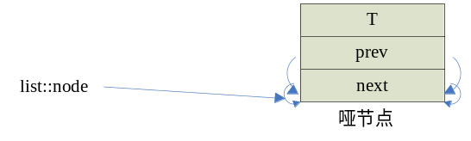
- 常用操作方法
① 构造、拷贝与析构
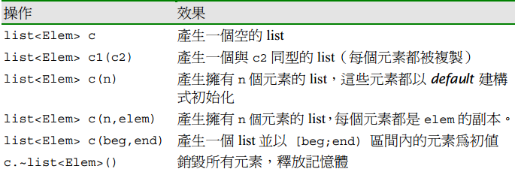
说明：析构函数会销毁所有元素，包括哑节点。
② 非变动式方法
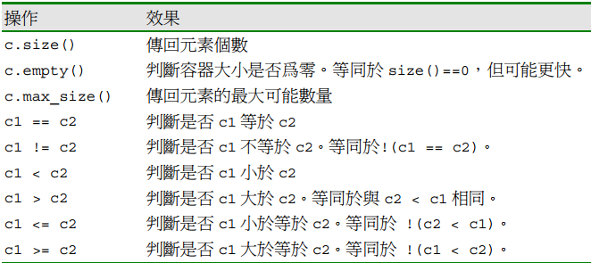

③ assignment
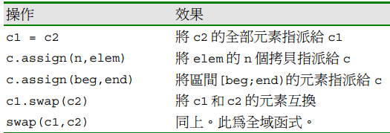
说明： swap很高效，只需互换list::node指针即可。Assign的语义和vector/deque一样。

④ 元素存取
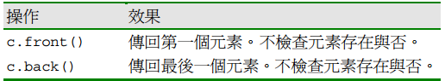

⑤ 迭代器相关
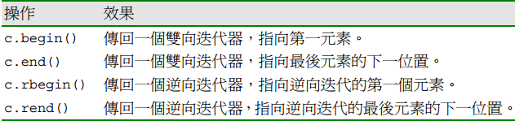

⑥ 元素删除与插入
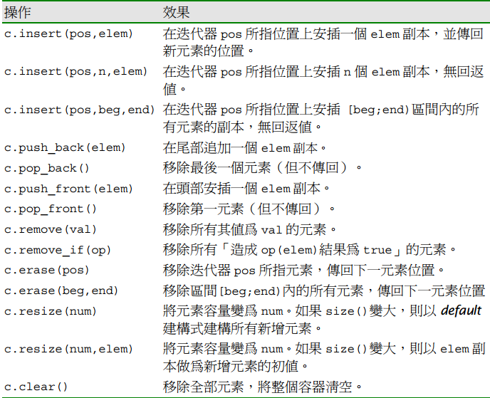
说明：resize()操作语义和vector/deque一样。remove_if(op)中，op是一个一元仿函数对象，只要满足op(elem)为true的elem都被移除.
⑦Splice操作
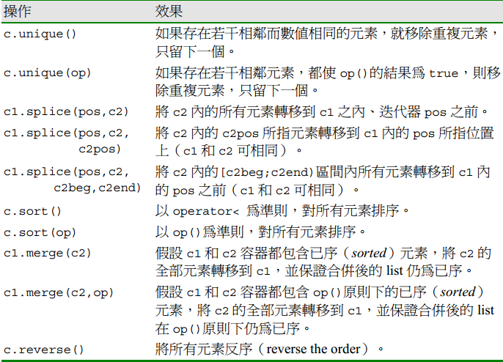
- unique操作只能去除相邻的重复元素，比如22323，结果就是2323。
- unique(op)的意义是任何一个元素elem，如果前一个元素是e，而elem和e会使二元仿函数op(elem,e)返回true值，那就移除elem。
- splice的操作是将c2的元素取出链入c1。
- sort()操作是merge sort的非递归的版本（时间复杂度是n*lg(n)），因为不能调用STL Sort（它要求迭代器是随机存取迭代器），所以list自己提供了一个。
- sort(op)会根据如下op操作来比较元素，进而对list中所有元素排序op(elem1,elem2).
- merge(source)要求*this和source在operator<下是有序的。this.elem < source.elem
- merge(source，op)要求*this和source在op下都是有序的，op作为排序原则以此比较2个元素的大小：op(elem, sourceElem)
- 如果要调用unique，merge，sort，remove必须让元素是有comparable语义的：
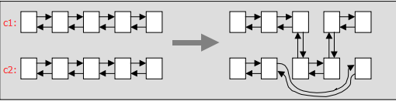

set与multiset
1) 红黑树
Set（multiset）和map(multimap)都是关联式容器，其底层实现是红黑树（一种平衡二叉树）。以红黑树作为底层实现的关联式容器，
红黑二叉树中的一个node表示如下：
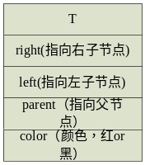
Rb-tree的迭代器就是一个指向node的指针，双向迭代器。
Rb-tree的数据结构：
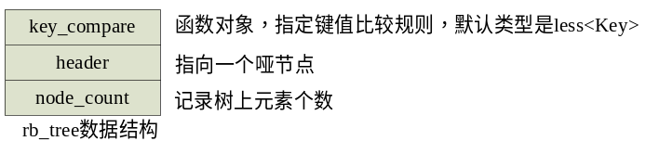
rb_tree的默认构造函数会创建一个空树（这也是执行完clear()后树的状态）：
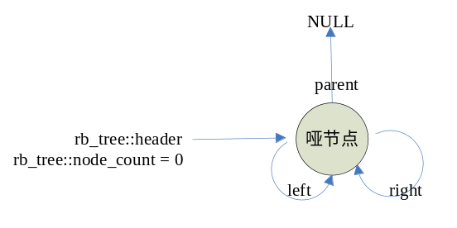
rb_tree只有一个根节点的情况：
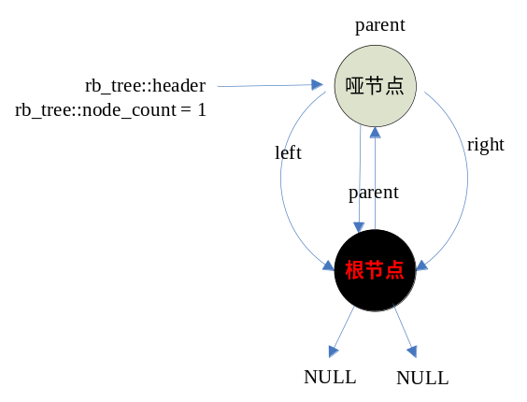
其中begin() ---> header->left
end() ---> header
header->left指向树中(most)left，header->right指向树中(most)right.
当是空树的时候，begin() == end(),它们都指向哑节点。
红黑树规则：
- 每个节点不是红色就是黑色
- 根节点为黑色
- 如果节点为红，其子节点必须为黑
- 任一节点到叶子节点的路径中，所包含黑节点的个数必须相同
用于节点key值比较的仿函数对象key_compare至关重要，因为它决定元素在整个tree中是如何分布:
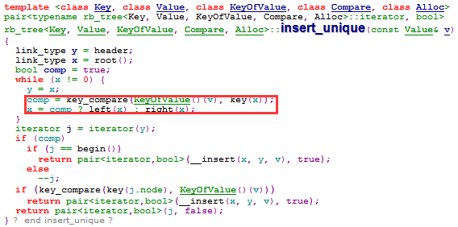
这是用于set或map的insert操作代码，从中可以看出key_compare决定插入的元素是往左还是往右（左边是让key_compare为true的，右边是false的），默认的key_compare是less<Key>,意味着节点左子树的所有节点的key值一定小于该节点，而节点右子树的所有节点key值一定都大于（multimap或multiset会有等于的情况出现）该节点。
另外，key_compare也影响搜索和遍历。在key值可重复的rb-tree中，2个key值相同的节点在遍历时其顺序是按插入时间排序的。比如说遍历结果是10,1,13,15,15,16,17，后一个key值是15的节点肯定比前一个key值是15节点插入得晚。
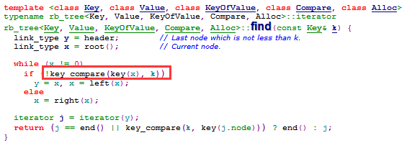
在key值可重复的rb_tree中，如果搜索key值为15的节点，也一定是最先插入的那个key值为15的那个节点返回。

附：
序列式容器强调元素的Position，而关联式容器强调元素的性质（Key值的大小或Key的hash值）。对于list，vector或deque的迭代器来说，++，--代表着一个位序，++会让迭代器指向下一个位置的元素，--会使迭代器指向上一个位置的元素，序列式容器强调的是Position；而关联式容器会根据元素的某些性质（比如key值的大小或key的hash值）把它们放到合适的位置，而不会关心position。比如对于红黑树为实现的关联式容器来说，它是按照元素Key值的大小来放置元素，迭代器的++会使迭代器指向key值大于等于当前值的元素，--会使迭代器指向key值小于等于当前值的元素。

2) 典型实现
set和multiset的底层实现都是用rb_tree：
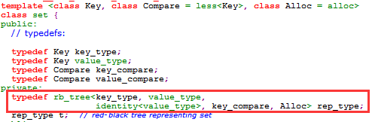
由上可以看出，每个set或multiset对象内包含一个rb_tree对象，关于set或multiset对象的任何操作实质都是由内部的rb_tree对象完成。
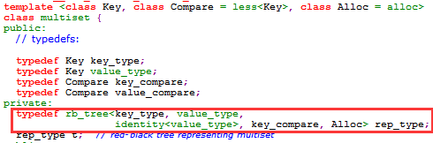

2) 常用操作方法
① 构造、拷贝与析构
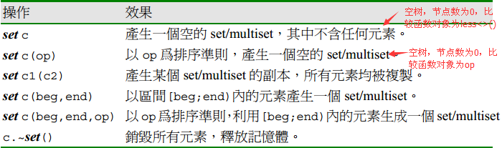
说明：析构函数摧毁所有元素，包含哑节点。

② 非变动性操作
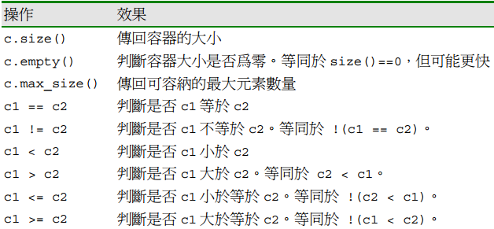
说明：和vector/deque/list一样，operator<操作都是字典式比较：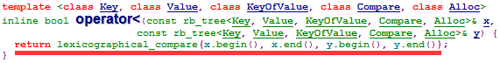

③ 特殊的搜寻方式
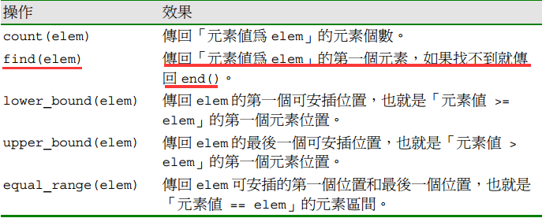
说明： 如果lower_bound(elem)传回的那个位置的元素是kk，则kk是第一个使得！key_compare(kk, elem)==true的那个元素； 如果upper_bound(elem)传回的那个元素是kk，则kk是第一个使得key_compare(elem,kk)==true的那个元素。Equal_range(elem)返回的其实就是：
pair<iterator, iterator>(lower_bound(k), upper_bound(k));

④ 赋值

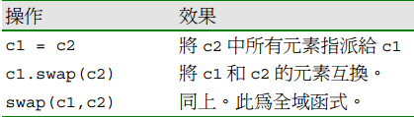

- swap()操作是很高效的，它只是更换header(指向哑节点的指针)，node_count和key_compare对象。
- assignment操作会先将*this中的节点都clear掉，然后将c2的节点一个一个clone到*this。不仅会assign节点，而且也会assign那个key_compare仿函数对象。

⑤ 迭代器相关
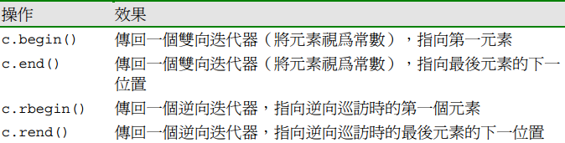

说明：set/multiset的迭代器是一个双向迭代器，其本身就是一个const_iterator, 对迭代器而言，所有元素都被视作常数。假如iter是set/multiset的迭代器，它只能作为右值， 而*iter = ***;会有编译错误。

⑥ 元素的插入与删除
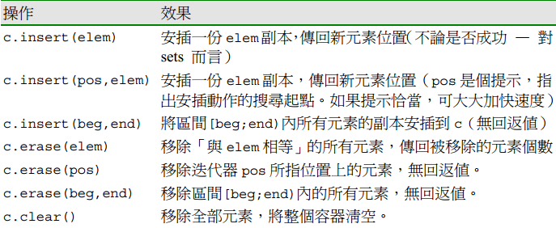
说明：
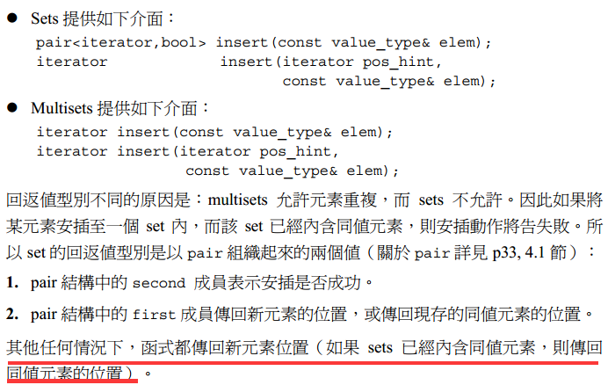

map与multimap
1) 典型实现
map和multimap的底层实现都是用rb_tree：
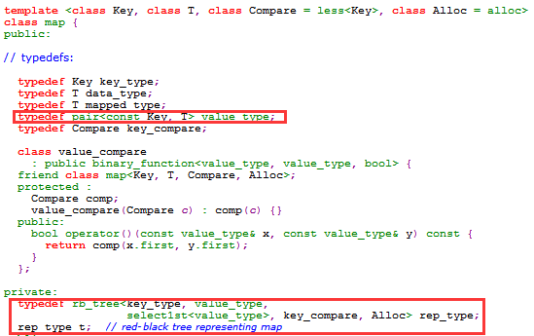
由上可以看出，每个map或multimap对象内包含一个rb_tree对象，关于map或multimap对象的任何操作实质都是由内部的rb_tree对象完成。在rb_tree中每个节点的存储的数据是pair<const Key, T>。

- 常用操作
① 构造、拷贝与析构
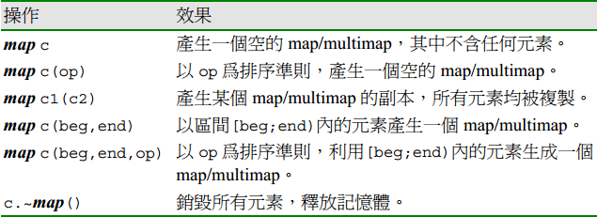

说明：因为底层结构和set/multiset一样，所以操作和set/multiset一致。

② 非变动性操作
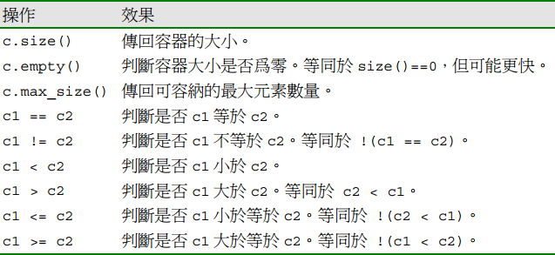
说明： 和set/multiset类似。

③ 搜寻操作
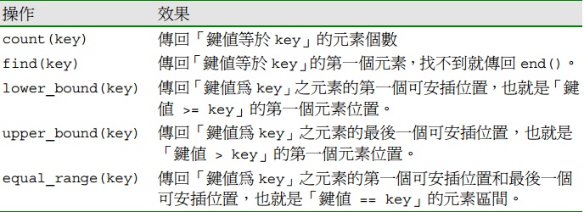
说明： 和set/multiset类似。

④ assign操作
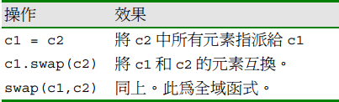
说明： 和set/multiset类似。

⑤ 迭代器
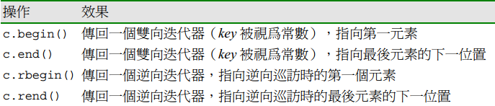
说明：因为map/multimap的元素类型是pair<const Key, T>,所以*iter对应的类型也是pair<const Key, T>。

⑥ 元素的插入与移除
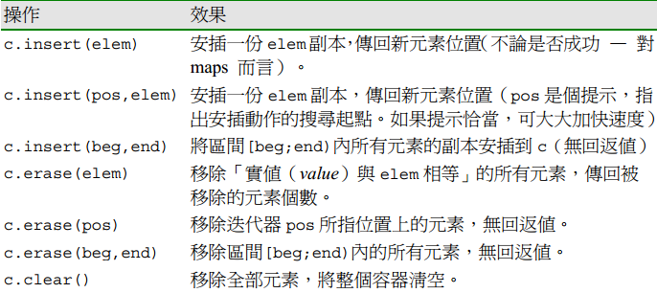
说明：和set/multiset一致。要注意的是这里elem是pair<const Key, T>类型。参考set/multiset里的说明。

⑦ 关联式容器操作
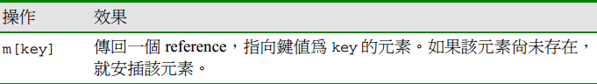
说明：如果你使用某个key作为索引，返回该key对应value的reference，若容器中该key并不存在，则自动安插该元素，该元素的value由其默认构造函数创建，返回该value的reference。(注：所有基本类型都有默认构造函数，以0为初值)。对于map<string, float>的对象coll来说，coll[“otto”]=7.7;如果”otto”不存在的话，它做了2件事，一个是插入pair<”otto”,0>到rb_tree中，得到该value的reference；一个是将value重新赋值为7.7.

容器综述
- 运用时机
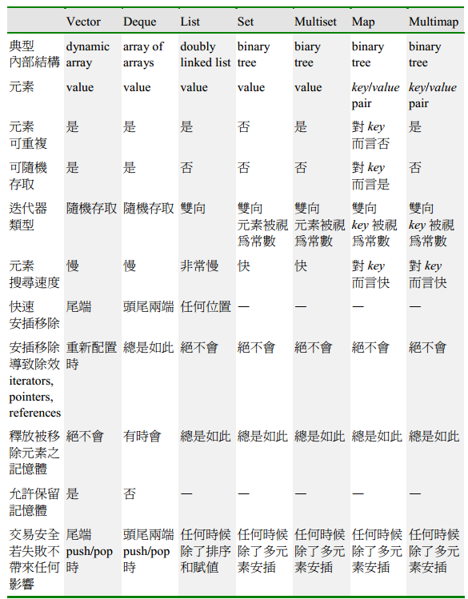
余下部分参考《C++标准程序库》
- 迭代器所指向的永远是元素中的数据域。*iter的类型就是容器元素的数据域的类型。比如vector<int>，*iter的类型就是int，map<int,string>,其迭代器所指向的是pair<const int, string>

Container Adapter
容器适配器 | 迭代器 | 尾部操作 | 头部操作 | 比较运算符 | 底部容器
stack | 无 | 从尾部插入和删除 | 不支持 | 全支持 | deque(default), vector, list
queue | 无 | 只能从尾部插入 | 只能从头部删除 | 全支持 | deque(default), list
priority_queue | 无 | 只能从尾部插入 | 只能从尾部删除 | 不支持 | vector(default),deque

- stack和queue的实现都是在内部包含一个底层容器对象，所有的接口操作都是该底层容器对象完成
- priority_queue的实现是在内部包含一个底层容器对象和一个compare 仿函数对象。它是利用堆算法（默认是max-heap），堆算法必须要求容器提供随机访问迭代器，所以底层容器只能是vector和deque。
- priority_queue初始状态就是一个max-heap(或min-heap，根据compare仿函数对象而定)，max-heap就是每个非叶子节点的值>=其两个子节点的值，min-heap就是每个非叶子节点的值<=其两个子节点的值.
- 不论是max-heap或min-heap，其最大值或最小值都是容器第一个元素。如果有重复的最大值或最小值，则最大值或最小值是具体哪个不确定，因为堆排序不是稳定的排序算法。
- 尽管array和string都可以看成带有随机迭代器的容器，但因为它们没有提供back()和front()操作，所以它们不能作为stack/queue/priority_queue的底层容器。

